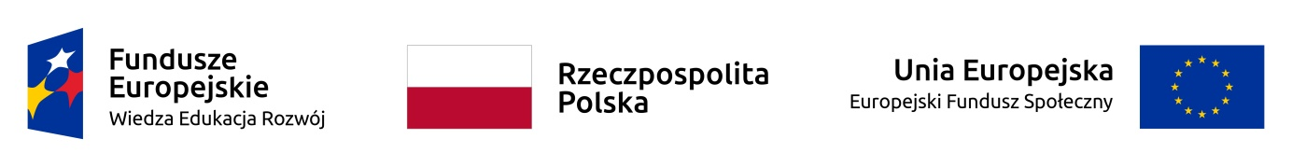
Załącznik nr 1 – wzór wniosku
Wzór wniosku o przyznanie stypendium motywacyjnego w ramach realizacji Projektu
Wnoszę o przyznanie stypendium motywacyjnego w projekcie RadFarm na okres
……………………………………………………………………………………………………………………………
(proszę wpisać termin od – do – max 12 miesięcy)
i zawarcie Aneksu nr …… do umowy stypendialnej nr …………….. z dn. …………………………………
Dane doktoranta:
LP. | Nazwa | Proszę wpisać
1 | Imię (imiona)
2 | Nazwisko
3 | Płeć | Kobieta
 |  | Mężczyzna
4 | Data urodzenia
5 | Miejsce urodzenia
6 | PESEL
7 | Ulica/ Nr domu/ Nr lokalu
8 | Miejscowość
9 | Kod pocztowy
10 | Województwo
11 | Powiat
12 | Telefon stacjonarny
13 | Telefon komórkowy
14 | Adres poczty elektronicznej
15 | Numer legitymacji
16. | Imię i nazwisko promotora/opiekuna  naukowego

- Zapoznałam(-em) się z Regulaminem przyznawania i wypłacania stypendium motywacyjnego w projekcie Interdyscyplinarnych Studiów Doktoranckich „RadFarm”.
- Oświadczam, że jest mi znany cel przyznawania stypendium motywacyjnego w projekcie RadFarm, które ma mi umożliwić prowadzenie badań naukowych, udział w zagranicznych konferencjach czy sympozjach naukowych, zakup pomocy naukowych, a także podnoszenie przeze mnie kwalifikacji poprzez kursy i szkolenia zewnętrzne.
- Zobowiązuję się do uczestnictwa w monitoringu projektu, w szczególności do wypełniania niezbędnych ankiet i formularzy.
- Zostałam(-em) poinformowana(y), że projekt pod nazwą „Radiofarmeceutyki dla ukierunkowanej molekularnie diagnostyki i terapii medycznej” akronim RadFarm jest współfinansowany w ramach Programu Operacyjnego Wiedza Edukacja Rozwój 2014-2020 z Europejskiego Funduszu Społecznego.

Załącznik do wniosku: semestralne sprawozdanie z przebiegu prac badawczych z semestru…….., wraz z opinią opiekuna (promotora) oraz zatwierdzone przez Kierownika studiów doktoranckich na Wydziale Partnera lub w jednostce Lidera/Partnera

Data ……………………………………… | ………………………………………………..  czytelny podpis doktoranta

………………………………………………………………  data wpływu do Biura Partnerstwa | ………………………………………………………………….  podpis pracownika Biura Partnerstwa

